**Конспект урока № 22**

**по физической культуре**

**для** 5 **класса**

**Тема**: «Баскетбол. Передача мяча двумя руками с отскоком от пола».

Задачи:

Образовательная: совершенствование техники ведения мяча, передачи мяча от груди и из-за головы. Обучение технике передачи мяча отскоком от пола.

Коррекционная: формировать словарный запас учащихся, тренировать память, внимание.

Воспитательная: воспитывать решительность, смелость, чувство взаимопомощи, организованности.

*Тип урока: комбинированный*

Место проведения: спорт – зал

Дата проведения: \_26 ноября

Инвентарь: баскетбольные мячи, фишки, речевой материал, картинки.

Фразеология: это баскетбольный мяч; это ведение мяча на месте; это ведение мяча шагом; это ведение мяча бегом; это ведение мяча прыжками; это передача мяча от груди; это передача мяча из-за головы; это передача мяча с отскоком от пола.

|  |  |  |  |
| --- | --- | --- | --- |
| Часть  урока | Содержание | Дозировка | Методические указания |
| I  II  III | Вводная часть.  1.Построение, приветствие, сообщение задач урока.  2.Фразеология.    3.Разминка: ходьба с коротким и длинным шагом; ходьба с высоким подниманием бедра (с максимальным отведением голеностопа назад вверх); ходьба на носках, на пятках, перекатом, спортивная ходьба.  Равномерный бег; бег на носках;  Бег с высоким подниманием бедра. Бег с захлестыванием голени. Бег с выбрасыванием прямых ног вперед, в стороны. Бег приставными прыжками правым (левым) боком вперед.  Ходьба, упражнения на восстановление дыхания.  Упражнения в ходьбе: для рук ( вращение в лучезапястном суставе, в локтевом, в плечевом)  ОСНОВНАЯ ЧАСТЬ:  1.ОРУ с баскетбольными мячами.  Упражнения «жонглирования» мячами на месте.  1). И. п. - присед, мяч в руках. 1- встать, мяч вверх, правую ногу назад на носок; 2 -и. п.;  3 - 4 - то же, левую ногу назад на носок;  2). Перекладывать мяч из руки в руку, перемещая его вокруг туловища;  3). И. п. - стойка ноги врозь, руки в стороны, мяч в левой руке. 1 - поворот туловища влево, передать мяч в правую руку; 2 - стойка ноги врозь, руки в стороны, мяч в правой руке;  3 - 4 - то же вправо;  4.) И. п. — мяч в согнутой прямой руке у плеча. 1- подбросить мяч правой рукой; 2 - поймать мяч левой рукой; 3-4 - то же, подбрасывая мяч левой рукой-  5)И.П.- наклон; передача мяча с руки на руку, по восьмерке вокруг ног сначала в одну, а затем в другую сторону;  6)- удерживая мяч правой рукой внизу, сделать мах правой ногой вперед и переложить мяч в левую руку, повторить мах левой ногой и переложить мяч в правую руку  8). И. п. - сед, мяч зажат ступнями ног. 1 - поднимая ноги, подбросить мяч ногами и поймать его руками; 2 - зажать    мяч ногами; 3 - 4 - то же;  9. И. п. - мяч впереди, руки прямые. 1 - выпустить мяч;  2- быстро присесть и поймать мяч; 3 - 4 -встать  10). Прыжки на обеих ногах, ударяя мяч об пол одной рукой.  2. Ведение мяча на месте.  3. Ведение мяча в движении.    5.Закрепить технику передачи  мяча двумя руками из-за головы.  Построение в две шеренги, учащиеся делятся по парам, каждой паре учащихся выдается баскетбольный мяч. По сигналу учащиеся начинают передачу и ловлю мяча.  4. Закрепление техники ловли и передачи мяча двумя руками от груди на месте.  6. Обучение передачи мяча двумя руками с отскоком от пола.  Рассказ,  показ,  обучение,  тренировка выполнения.    7. Одновременно участник справа выполняет передачу мяча из-за головы, а участник слева – передачу отскоком от пола.  8. Развитие двигательных качеств.  - Игроки строятся в две колонны параллельно друг - другу. По сигналу игроки выполняют ведение мяча правой рукой приставными шагами левым боком вперед, добегая до фишки меняют руку и продолжают ведение правым боком вперед, следующий игрок получает мяч от партнера повторяет тоже самое.  - передача от стены: от груди; из-за головы; отскоком от пола.  9. Учебная игра в баскетбол.  Заключительная часть:  1.Подвижная игра: «Минутка».  Построение. Подведение итогов.  Оценки за урок. Домашнее задание комплекс №2  Организованный уход. | 10мин.  2мин.  3мин.  3мин.  1мин.  1мин.  25мин.  5мин.  5-6раз.  5раз.  4раза  4-6раз.  4-6раз.  4раза.  По4раза.  5-6раз.  10раз.  10прыжков.  1мин.  2мин.  2мин.    2мин.  4мин.    1мин.    2мин.  1мин.  5мин.    5мин. | Построение в шеренгу. Лопатки сведены, смотреть вперед.  Обеспечить фразеологию.  Руки на пояс.    Руки прямые вверх.  Руки на затылок, локти назад, подбородок поднять.  Быстрая спортивная ходьба.  Бедро выше. Часто работает голень.  Бег в стойке баскетболиста.  На счет1-2 руки через стороны вверх вдох, 3-4 выдох, опустить руки.  Учитель комментирует упражнения. Пальцы сжимать и выпрямлять в кулак.  Учащиеся берут баскетбольные мячи и перестраиваются в колонну по двое.  Перебрасывать мяч по дуге.  Руки прямые вверх, слегка прогнуться.  На 4счета вправо, на 4 – влево.  Руки на уровне плеч прямые.  Подбрасывать мяч над головой.  Ноги в коленях слегка согнуты.  Махи выполнять прямыми ногами.  Ноги прямые.  Выполнять упражнение в быстром темпе.  Ударять мяч об пол поочередно правой, левой рукой.  По сигналу учащиеся начинают  ведение мяча на месте. Мяч следует направлять (толкать  одной рукой правой, левой) к полу. Ладонь при этом согнута в виде чаши, пальцы широко раздвинуты. При ведении ноги согнуты в коленях. Ошибки: кисть руки накладывается на мяч ударом (шлепком); неправильная координация работы рук и ног.  По сигналу уч-ся начинают  ведение мяча в движении: шагом, бегом прыжками.  C:\Users\Мама\Desktop\аттестация\peredacha_sverhu.jpg Напомнить технику передачи мяча двумя руками сверху: резким движением руками разгибая их в локтевых суставах и делая захлестывающее движение кистями, направить мяч партнеру.  Расстояние между учащимися в шеренге 2м. Необходимо обратить внимание  на правильность положения кистей рук  при передаче и ловле мяча. Локти рук  не должны быть расставлены в стороны. Мяч  надо передавать на уровне  партнера. Путь мяча должен быть прямым, параллельным поверхности площадки. Ноги при этом должны быть согнуты в коленях.  C:\Users\Мама\Desktop\аттестация\peredachi_dvumy.jpgТо же, что и при передаче двумя руками от груди, только мяч попадает партнеру после отскока от пола. Передача мяча должна быть как можно ближе к партнеру (необходимо обращать внимание на правильность положения рук при передаче и ловле мяча). Ноги – согнуты в коленях.  Обратить внимание на согласованность приставного шага и ведения мяча, на положение кисти при ведении мяча левой рукой.  В быстром темпе.  Класс делиться на две команды (на 1-ый, 2-ой “Рассчитайсь!”).  Игра проводится по упрощенным правилам игры в баскетбол.  В баскетбол играют две команды, каждая из которых состоит из пяти игроков. Цель игры - забросить максимальное количество мячей в корзину соперника и помешать другой команде, овладеть мячом и забросить его в корзину.  Ученики идут по кругу, руки за спину. Учитель подает сигнал, дети отсчитывают про себя. Как только они считают, что минута закончилась, делают шаг в круг и останавливаются. Выигрывает тот, кто угадал время. |

Передача мяча двумя руками от груди.

Передача мяча двумя руками с отскоком от пола.

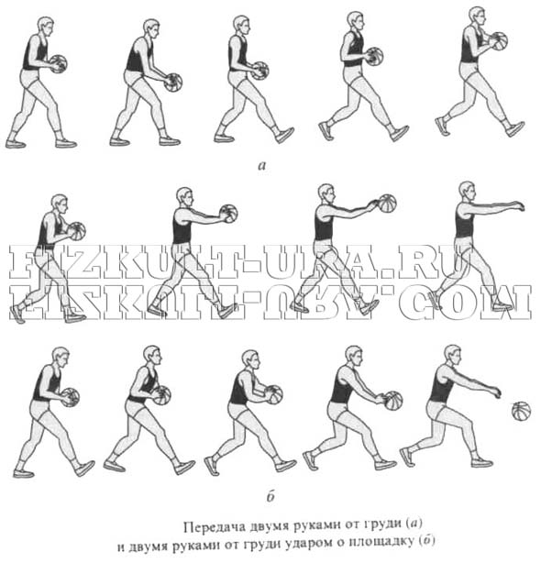

Передача мяча двумя руками сверху.

